МИНИСТЕРСТВО НАУКИ И ВЫСШЕГО ОБРАЗОВАНИЯ
РОССИЙСКОЙ ФЕДЕРАЦИИ

ФЕДЕРАЛЬНОЕ ГОСУДАРСТВЕННОЕ БЮДЖЕТНОЕ ОБРАЗОВАТЕЛЬНОЕ
УЧРЕЖДЕНИЕ ВЫСШЕГО ОБРАЗОВАНИЯ
«РОССИЙСКИЙ ГОСУДАРСТВЕННЫЙ
ПЕДАГОГИЧЕСКИЙ УНИВЕРСИТЕТ им. А. И. ГЕРЦЕНА»

институт информационных технологий и технологического образования
кафедра информационных технологий и электронного обучения

Основная профессиональная образовательная программа
Направление подготовки 09.03.01 Информатика и вычислительная техника
Направленность (профиль) «Технологии разработки программного обеспечения»
форма обучения – очная

Курсовая работа

по дисциплине «Информационные технологии в физике»

Использование информационных технологий для исследования изопроцессов идеального газа

Обучающейся 1 курса
Закаблуковой Анастасии Эдуардовны

_____________________________

Руководитель:
д.п.н, профессор
______________ Власова Е.З.

«_______» __________________ 2022 г.

Санкт-Петербург
2022
Оглавление
Введение 3
Глава 1. Теория 4
Изотермический процесс 5
Изобарный процесс 5
Изохорный процесс 6
Глава 2. Практическая часть 7
Заключение 9
Список используемой литературы 10
Приложения 11
Приложение 1. 11
Приложение 2. 12
Приложение 3. 13
Приложение 4. 14
Приложение 5. 15
Приложение 6. 16
Приложение 7. 17

Введение
Актуальность работы обусловлена тем, что современный учебный процесс должен осуществляться в условиях информационной цифровой образовательной среды. В связи с этим необходимо разрабатывать прикладные программные продукты с использованием вычислительных процессов, которые позволяют проводить исследования изучаемых явлений.
Настоящая работа посвящена разработке документа в электронных таблицах, который может быть использована для изучения изопроцессов идеального газа. Для создания продукта была использована программа Microsoft Office Excel.
Предмет: Разработка документа в электронных таблицах Microsoft Office Excel для проведения вычислительного эксперимента для исследования изопроцессов идеального газа.
Цель: Создание документа в электронных таблицах Microsoft Office Excel для проведения вычислительного эксперимента ради изучения изопроцессов идеального газа.
Для достижения цели необходимо решить следующие задачи:
- Провести анализ научной литературы и интернет-ресурсов и обобщить выявленную информацию для создания математической модели для визуализации изопроцессов идеального газа.
- Провести вычислительный процесс по исследованию изопроцессов идеального газа.
Практическая значимость: Разработан документ в электронных таблицах Microsoft Office Excel, готовый к использованию. Данный продукт сопровождается документацией в виде методических рекомендаций к использованию. Созданный продукт рекомендуется к использованию в образовательном процессе.

Глава 1. Теория
Идеальным газом считается газ, взаимодействиями между молекулами которого можно пренебречь, также не учитывается потенциальная энергия молекул. Многие газы при нормальных условиях можно описать такой моделью.
Состояние газа может быть описано без учета молекулярной структуры вещества. Это реализуется с помощью использования макроскопических величин, которые вместе определяют состояние системы. Такие величины называют параметрами состояния, или термодинамические параметры. Параметры состояния любой системы являются ее объем, давление и температура. При изменение любого из параметров состояния системы, то само состояние системы становится другим. Их можно связать друг с другом уравнением состояния (1). [1, 2, 3]
$PV= \frac{m}{µ}RT$, (1)
Также уравнение (1), уравнением Менделеева – Клапейрона, можно записать по-другому:
$\frac{pV}{T}= \frac{mR}{µ}$ , (2)
где p – давление газа, V – объем газа, m – масса газа, $µ$ – молярная масса газа, T – температура (К) газа, R – универсальная газовая постоянная. [4]
Процессы, когда один из параметров состояния газа изменяется, а количество вещества постоянна, называют изопроцессами.[5] Различают три основных процесса: изотермический, изобарный, изохорный.

Изотермический процесс
Изотермический процесс - процесс изменения состояния идеального газа при постоянной температуре. [6]
Процесс описывается законом Бойля – Мариотта. Он звучит так: при постоянной температуре объем, занимаемый газом, обратно пропорционален его давлению. И тогда уравнение Менделеева – Клайперона будет выглядеть:
$pV=const$ или $p_{1}V_{1}= p_{2}V_{2}$, (3) [7]
Из уравнения (3) можно выразить p, тогда:
$p\left(V\right)= \frac{const}{V}$ или $p\left(V\right)= \frac{mRT}{Vµ}$ , (4)

Изобарный процесс
Изобарный процесс – это процесс, протекающий в идеальном газе при постоянном давлении.
Процесс протекания описывается законом Гей – Люссака, который звучит так: при постоянном давлении объем, занимаемый газом, прямо пропорционален его термодинамической температуре. И тогда из уравнения Менделеева – Клайперона закон будет описываться уравнением (5).
$\frac{V}{T}=const$ или $\frac{V_{1}}{T_{1}}= \frac{V_{2}}{T_{2}}$ , (5)
Из уравнения (5) получается зависимость V(T):
$V(T)=T*const$ или $V\left(T\right)= \frac{mRT}{µ}$ , (6) [8]

Изохорный процесс
Изохорный процесс – процесс, протекающий в идеальном газе при постоянном объеме.
Процесс протекания описывается законом Шарля: при постоянном объеме, занимаемым газом, давление прямо пропорционально термодинамической температуре. Закон будет описываться уравнением:
$\frac{p}{T}=const$ или $\frac{p_{1}}{T_{1}}= \frac{p_{2}}{T_{2}}$ , (7)
Из уравнения (7) можно выразить p(T):
$p\left(T\right)=const*T$ или $p\left(T\right)= \frac{mRT}{µ}$ , (8) [9]

Глава 2. Практическая часть
Microsoft Office Excel – это программа для работы с электронными таблицами, которая позволяет хранить, организовывать и анализировать информацию, а также ее визуализация с помощью графиков и диаграмм.
С помощью этой программы были визуализированы основные изопроцессы трех разных газов: водород, кислород и углерод. Документ представлен в приложение 1.
Для каждого процесса была разработана математическая модель. Для изотермического процесса она выглядит (формула 9):
$p\left(V\right)= \frac{mRT}{Vµ}$, (9)
Для изобарного процесса математическая модель выглядит так (формула 10):
$V\left(T\right)= \frac{mRT}{µ}$, (10)
Для изохорного процесса так (формула 11):
$p\left(T\right)= \frac{mRT}{µ}$, (11)
Используя эти математические модели, где m – это масса газа, $µ$ - молярная масса газа, а R – это универсальная газовая постоянная, были произведены вычисления, которые представлены: для изотермического процесса в приложении 2, для изобарного – в приложении 4, для изохорного – в приложении 6.
Для каждого из процессов были визуализированы зависимости давления от объема, объема от температуры и давления от температуры. Они представлены в приложениях 3, 5 и 7.
График зависимости давления от объема в изотермическом процессе имеет вид гиперболы, а зависимость объема от температуры в изобарном процессе и зависимость давления от температуры в изохорном – линейные. Также можно заметить, что графики изопроцессов выглядят по-разному в различных координатах.
Визуализация математических моделей наглядно показывает различия в проявлениях физических свойств газов в различных процессах. Это обуславливается индивидуальностью природы вещества, определяемой массой и его молярной массой в формуле 2.

Заключение
В данной работе была решены следующие задачи: построена математическая модель трех основных изопроцессов идеального газа и визуализирован вычислительный эксперимент по исследованию изопроцессов водорода, кислорода и углерода.

Работа включает в себя введение, две части: теория и практика, заключение, список источников и приложения. Курсовая работа содержит 16 страниц, 7 приложений, не содержит рисунков, таблиц или схем.

Список используемой литературы
[1] Идеальный газ. Изопроцессы. URL: https://studfile.net/preview/7302644/page:4/ (дата обращения: 05.12.2022).
[2] Идеальный газ. URL: https://studfile.net/preview/7302644/page:4/ (дата обращения: 05.12.2022).
[3] Изопроцессы URL: https://ege-study.ru/ru/ege/materialy/fizika/izoprocessy/?utm_num_popup=4 (дата обращения: 05.12.2022).
[4] Изопроцессы - виды графиков, формулы законов и уравнения URL: https://nauka.club/fizika/izoprotsess%D1%83.html (дата обращения: 05.12.2022).
[5] Изопроцессы URL: https://studfile.net/preview/4404819/page:3/ (дата обращения: 05.12.2022).
[6] Изотермический процесс URL: https://wiki.fenix.help/fizika/izotermicheskij-process (дата обращения: 05.12.2022).
[7] Закон Бойля-Мариотта URL: https://elementy.ru/trefil/15/Zakon_BoylyaMariotta (дата обращения: 05.12.2022).
[8] Изобарный процесс URL: https://wiki.fenix.help/fizika/izobarnyy-protsess (дата обращения: 05.12.2022).
[9] Изохорный процесс URL: https://www.evkova.org/izoprotsessyi-v-fizike#Изохорный%20процесс (дата обращения: 05.12.2022).

Приложения

Приложение 1
Документ в электронных таблицах Microsoft Office Excel.

Приложение 2
Изотермический процесс.
Расчеты.
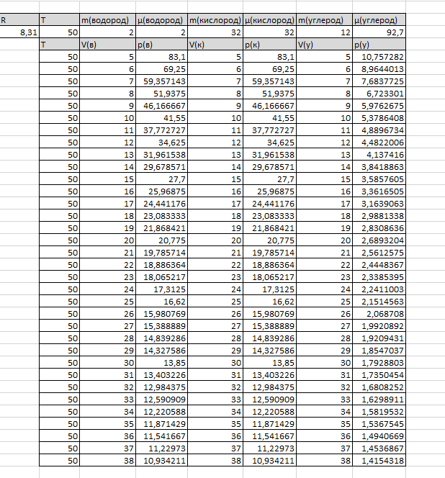

Приложение 3
Изотермический процесс.
Графики.
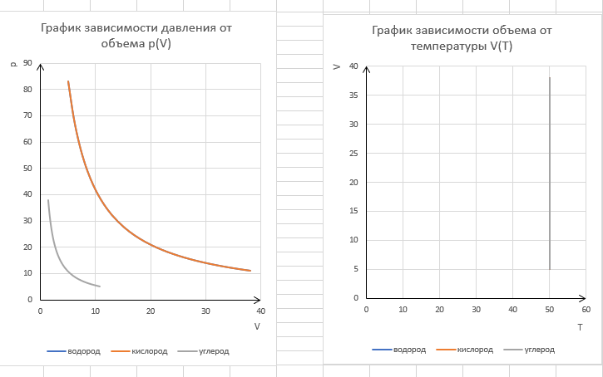
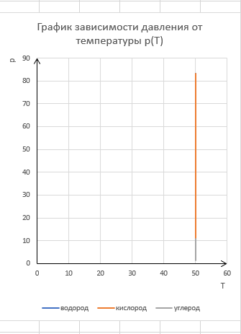

Приложение 4
Изобарный процесс.
Расчеты.
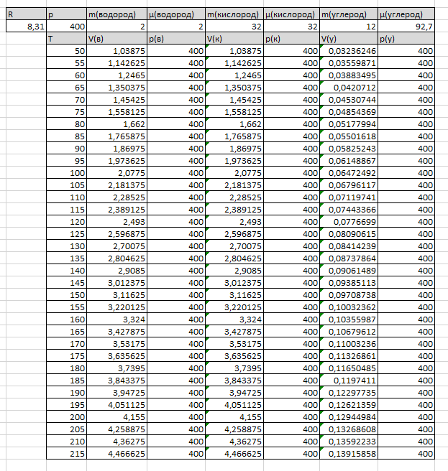

Приложение 5
Изобарный процесс.
Графики.
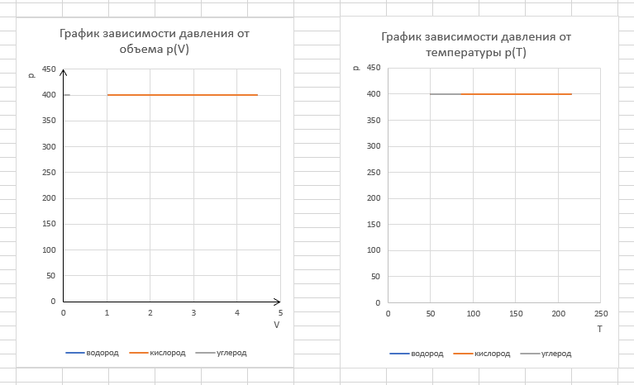
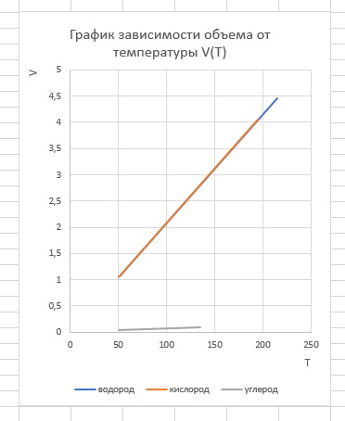

Приложение 6
Изохорный процесс.
Вычисления.
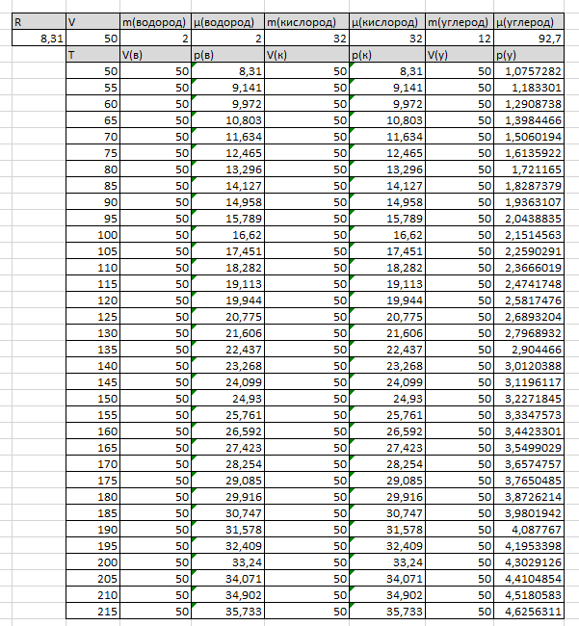

Приложение 7
Изохорный процесс.
Графики.
